**用Linux系统做策略路由**

**一、简单介绍**

       传通的路由都使用的是一张路由表，只能对目的地址进行路由，而策略路由使用的是多张路由表。如果要配置Linux的策略路由必须使用iproute2的相关命令。虽然我们在配置IP相关的信息时可以使用ifconfig、route等古老的命令，但我们推荐使用iproute2的相关命令，因为iproute2功能强大，能为我们做更多的事情。

**二、案例配置**

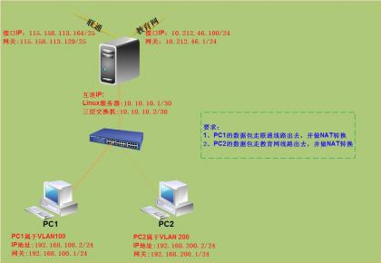

       首先创建两张路由表，只需要添加到相应的文件中即可，Linux一共支持255个路由表，rt_tables文件中默认已经存在了三张路由表，分别是：

255    local

254    main

253    default

[root@localhost ~]# echo "10  cnc" >> /etc/iproute2/rt_tables

[root@localhost ~]# echo "20  cernet" >> /etc/iproute2/rt_tables

**注意：路由表前面的数字只是编号并不代表优先级，路由表没有优先级，只有策略规则才有优先级。**

**以下配置内容每次重启系统后都会消失，所以要把脚本设置为随系统一块启动。**

######################配置脚本###############################

#!/bin/bash  
#加载iptables的nat和filter模块,iptables服务最好设置成在开机时自动运行  
modprobe iptable_nat  
modprobe iptable_filter

#打开Linux内核包转发功能   
echo "1"  > /proc/sys/net/ipv4/ip_forward

#配置接口的IP地址，并激活接口  
#eth0连接联通线路,eth1连接教育网线路,eth2下连三层交换机  
#这里使用iproute2的新命令来配置IP，不在使用旧的命令如：ifconfig  
ip address add 115.158.113.164/25 dev eth0  
ip link set dev eth0 up  
ip address add 10.212.46.100/24 dev eth1  
ip link set dev eth1 up  
ip address add 10.10.10.1/30 dev eth2  
ip link set dev eth2 up

#向路由表中添加路由  
#向cnc路由表中添加一条默认路由  
ip route add default via 115.158.113.129 table cnc  
#向cernet路由表中添加一条默认路由  
ip route add default via 10.212.46.1 table cernet

#向主路由表中添加指向内部网段的路由，不然数据包反回时找不到路由信息  
ip route add 192.168.100.0/24 via 10.10.10.2 table main  
ip route add 192.168.200.0/24 via 10.10.10.2 table main

#设置路由规则rule，注意规则是按优先级来执行的。  
#所有目的地访问115.158.119.0/25网段的用户都走cernet线路出去。  
ip rule add from 0.0.0.0/0 to 115.158.119.0/25 table cernet pref  99  
#网段192.168.100.0/24的用户都走联通线路出去，优先级设置为100  
ip rule add from 192.168.100.0/24 table cnc pref 100  
#网段192.168.200.0/24的用户都走教育网线路出去，优先级设置为101  
ip rule add from 192.168.200.0/24 table cernet pref 101

#刷新路由表，使新配置的路由生效  
ip route flush cache

#按求对数据包进行NAT转换  
#把192.168.100.0/24网段的用户的源IP转换成联通线路接口的IP  
iptables -t nat -A POSTROUTING -s 192.168.100.0/24 -j SNAT --to 115.158.113.164  
iptables -t nat -A POSTROUTING -s 192.168.200.0/24 -j SNAT --to 10.212.46.100

######################结束##################################

**三、常用命令介绍**

1、查看某张路由表的路由信息，如下面查看cernet路由表的信息：

ip route show table cernet

或者

ip route ls table cernet

如果后面不加table cernet ，则默认显示主表(main)的路由信息

2、查看IP地址信息

ip address show

3、查看策略路由规则

ip rule list

4、查看ARP缓存

ip neigh show

**四、测试结果**

1、无论PC1或PC2访问115.158.119.0/25网段时都走教育网线路

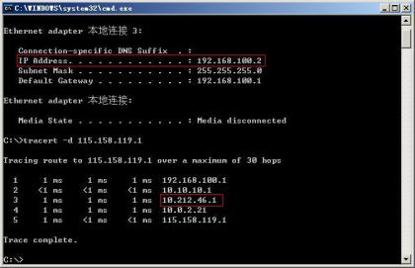

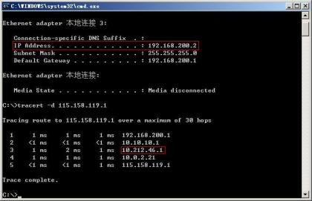

2、PC1数据包经过联通线路出去

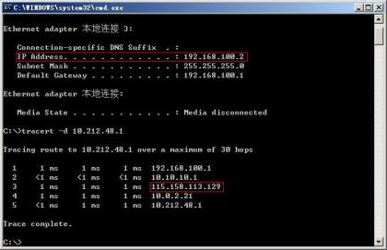

3、PC2数据包经过教育网线路出去

